DE VUELTA A LA HABANA: ZENITH CELEBRA EL 55.º ANIVERSARIO DE LOS HABANOS COHIBA CON UN CHRONOMASTER OPEN ESPECIAL

Desde La Habana hasta Le Locle pasando por todo el mundo, los aficionados de los puros celebran en 2021 el 55.º aniversario de uno de los fabricantes de puros cubanos más distinguidos y venerados, Cohiba. Ahora que se cumplen cinco años de colaboración con Habanos y seis ediciones especiales con Cohiba, Zenith se une a la celebración con una suculenta y sumamente exclusiva edición conmemorativa del Chronomaster Open.

Con la búsqueda compartida de la excelencia a través de la precisión, la autenticidad y la tradición, Zenith y Cohiba alcanzan un nuevo hito en su colaboración, destinada a quienes buscan instantes preciosos para deleitarse con el trabajo de los artesanos.

Con ocasión de los Habanos World Days, un evento online de tres días con un programa similar al festival presencial organizado desde hace más de 20 años en La Habana y que consiste en conferencias temáticas, visitas virtuales a fábricas de puros y el concurso Habanos World Challenge, que pone a prueba los conocimientos de los amantes de los puros, Zenith se une a Cohiba para celebrar su 55.º aniversario con un reloj conmemorativo de edición limitada.

Zenith ha reinterpretado su emblemático Chronomaster Open para evocar inmediatamente la estética única de Cohiba. Adoptando los llamativos códigos de diseño de los embalajes y bandas que envuelven cada uno de sus puros, completa y exquisitamente liados a mano, la esfera del Chronomaster Open Cohiba Edición 55.º Aniversario se ha realizado con un distintivo tono amarillo azafranado y con un motivo de cuadros blancos y negros. Un segundero de cronógrafo amarillo con contrapeso en forma de estrella completa el diseño, mientras que la correa de piel de caimán negra realza armoniosamente el motivo de cuadros de la esfera.

El Chronomaster Open Cohiba Edición 55.º Aniversario, limitado a 55 piezas, se presenta con una parte trasera transparente con el logotipo especial Cohiba 55 impreso en el interior del cristal de zafiro. Para disfrutar de una experiencia gourmet al completo, cada reloj incluye un juego de 5 puros Cohiba especiales, presentados en un exclusivo tarro de porcelana de la misma marca.

El Chronomaster Open Cohiba Edición 55.º Aniversario estará disponible exclusivamente en las boutiques Zenith y en distribuidores autorizados de todo el mundo, a partir de octubre del 2021.

ZENITH: TIME TO REACH YOUR STAR.

Zenith existe para inspirar a las personas a perseguir sus sueños y convertirlos en realidad contra todo pronóstico. Desde su fundación en 1865, Zenith se ha convertido en la primera manufactura relojera en el sentido moderno del término, y sus relojes han acompañado a figuras extraordinarias que soñaron a lo grande y lucharon para lograr lo imposible, desde el vuelo histórico de Louis Blériot a través del Canal de la Mancha hasta el salto libre estratosférico de Felix Baumgartner que batió todos los récords. Zenith también concede protagonismo a las mujeres visionarias y pioneras –del pasado y del presente–, con la celebración de sus logros y la creación, en 2020, de su primera colección dedicada por completo a ellas, Defy Midnight.

Con la innovación como estrella guía, Zenith dota a todos sus relojes de excepcionales movimientos desarrollados y manufacturados internamente. Desde la creación de El Primero en 1969, el primer calibre de cronógrafo automático del mundo, Zenith ha pasado a dominar las fracciones de segundo con el Chronomaster Sport y su precisión de décimas de segundo y el DEFY 21 con una precisión de centésimas de segundo. Zenith ha dado forma al futuro de la relojería suiza desde 1865 acompañando a aquellos que se atreven a desafiar sus propios límites y a derribar barreras. The time to reach your star is now.

CHRONOMASTER OPEN COHIBA EDICIÓN 55.º ANIVERSARIO

Referencia: 03.2041.4061/55.C496

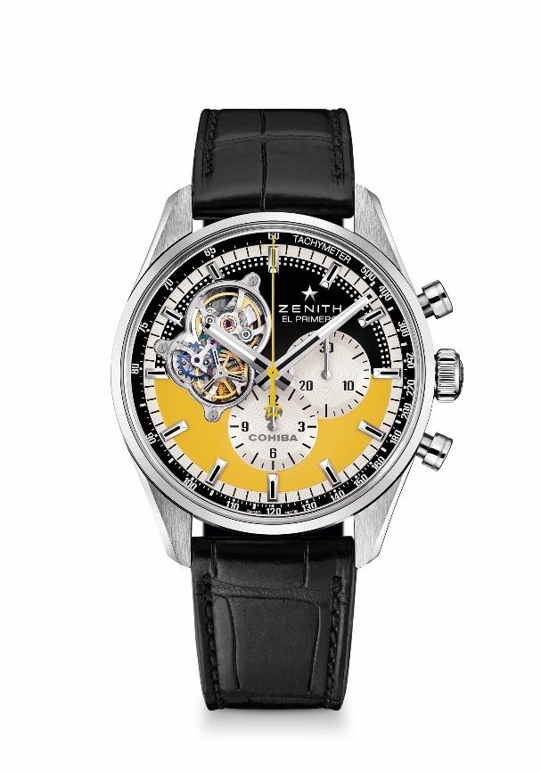
Puntos clave: Un homenaje a nuestra colaboración con COHIBA, celebramos 5 años de asociación con Habanos y el 55.º aniversario de Cohiba. Movimiento de cronógrafo El Primero automático con rueda de pilares. Abertura que revela el corazón palpitante del mítico movimiento El Primero. Áncora y rueda de escape de silicio. Movimiento con certificado COSC. Edición limitada de 55 unidades.
Movimiento: El Primero 4061 Automático
Frecuencia: 36 000 alt/h (5 Hz)
Reserva de marcha: mín. 50 horas
Funciones: indicación central de horas y minutos. Segundero pequeño a las 9 horas; cronógrafo: aguja central de cronógrafo, contador de 12 horas a las 6 horas, contador de 30 minutos a las 3 horas.
Precio: 9900 CHF
Diámetro: 42 mm
Material: acero inoxidable
Estanqueidad: 10 ATM
Esfera: esfera abierta. Marrón y amarilla, con decoraciones especiales de COHIBA
Índices: rodiados, facetados y recubiertos de Super-LumiNova SLN C1
Agujas: rodiadas o azuladas, facetadas y recubiertas de Super-LumiNova
SLN C1
Brazalete y cierre: correa de piel de caimán negra revestida con una protección de caucho. Cierre desplegable de acero.

